LEI Nº 11.646, DE 20 DE JUNHO DE 2014.

Denomina Rua Padre João Oscar Nedel o logradouro público parcialmente cadastrado conhecido como Rua 7125 – Loteamento Industrial da Restinga –, localizado no Bairro Restinga.

O PREFEITO MUNICIPAL DE PORTO ALEGRE
Faço saber que a Câmara Municipal aprovou e eu, no uso das atribuições que me confere o inciso II do artigo 94 da Lei Orgânica do Município, sanciono a seguinte Lei:

Art. 1º Fica denominado Rua Padre João Oscar Nedel o logradouro público parcialmente cadastrado conhecido como Rua 7125 – Loteamento Industrial da Restinga –, localizado no Bairro Restinga, nos termos da Lei Complementar nº 320, de 2 de maio de 1994, e alterações posteriores.

Parágrafo único. As placas denominativas conterão, abaixo do nome do logradouro, os seguintes dizeres: Jesuíta – primeiro reitor da Unisinos.

Art. 2º Esta Lei entra em vigor na data de sua publicação.

PREFEITURA MUNICIPAL DE PORTO ALEGRE, 20 de junho de 2014.

José Fortunati,
Prefeito.

Cristiano Tatsch,
Secretário Municipal de Urbanismo.
Registre-se e publique-se.

Urbano Schmitt,
Secretário Municipal de Gestão.
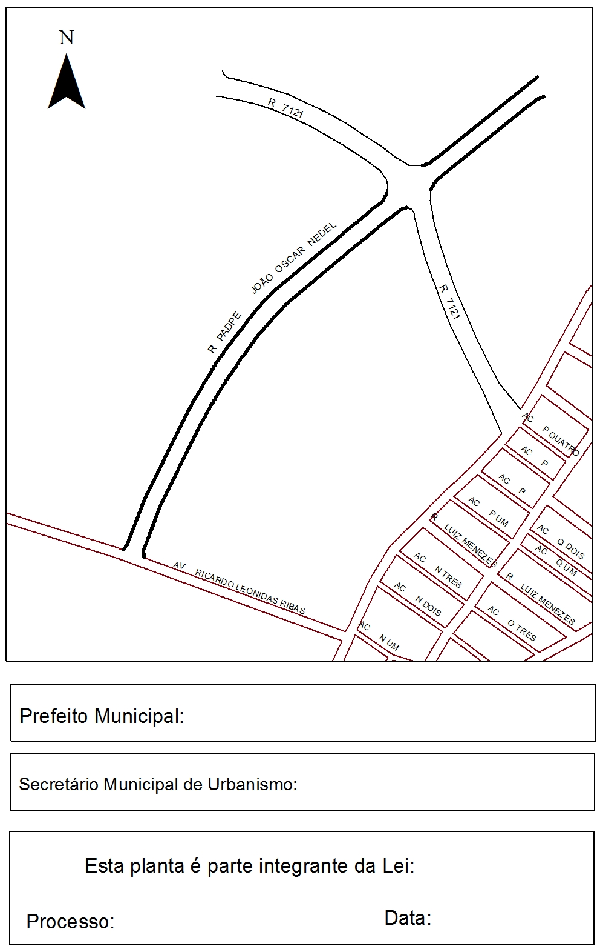
CROQUI
José Fortunati
Cristiano Tatsch
001.020388.14.4
20.06.2014
nº 11.646.

